DAFTAR PUSTAKA

Ab Marisyah1, Firman2, R. (2019). Pemikiran KI Hadjar Dewantara Tentang Pendidikan. 3, 2-3.
Abduloh, S. P., Suntoko, M. P., Purbangkara, T., & Abikusna, A. (2022). Peningkatan dan pengembangan prestasi belajar peserta didik. Uwais Inspirasi Indonesia.
Adella, D. & Dwi D. F. (2023). Pengembangan Lembar Kerja Peserta Didik Matematika Berb asis PjBL dengan Menggunakan Media Visual pada Materi Bangun Datar Di Kelas IV SDN 060818 Medan. Jurnal Penelitian Pendidikan MIPA, 2023, 7.2: 166-174.
Afandi, M. (2014). Pentingnya Penelitian Tindakan Kelas Bagi Guru dalam Pembelajaran di Sekolah Dasar. Jurnal Ilmiah Pendidikan Dasar, 1(1), 1-9
Alisha, F., & Nappitupulu, S. (2023). Upaya Peningkatan Hasil Belajar Siswa Menggunakan Model Pembelajaran PjBL Pada Tema 7 Peristiwa Dalam Kehidupan di Kelas V SD. Jurnal Elementary: Kajian Teori Dan Hasil Penelitian Pendidikan Sekolah Dasar, 6(2), 130-135.
Amanda, R., & Darwis, U. (2023). Pengembangan Media Pembelajaran Berbasis Powtoon Untuk Meningkatkan Minat Belajar Siswa pada Mata Pelajaran Ipas Di Kelas IV SD. Jurnal Inovasi Penelitian, 4(5), 983-990.
Angelica, D., & Napitupulu, S. (2022). Pengaruh Model Pembelajaran Inquiry Berbantuan Media Batang Napier Terhadap Hasil Belajar Siswa pada Materi Perkalian dan Pembagian Kelas IV MIS Asthoffaina. Jurnal Penelitian Pendidikan MIPA, 100-104.
Anggraini, F. P., & Napitupulu, S. (2024). Pengembangan LKPD Berbsis Wordwall Menggunakan Metode Teams Games Turnament (TGT) Siswa pada Pembelajaran IPAS Kelas IV SD Negeri 104607 Sei Rotan. Didaktik: Jurnal Ilmiah PGSD STIKIP Subang, 10(3), 364-374.
Arikunto, S. (2021). Penelitian tindakan kelas: Edisi revisi. Bumi Aksara.
Ariyana, Y., Pudjiastuti, A., Bestary, R., & Zamroni, Z. (2018). Buku pegangan pembelajaran berorientasi pada keterampilan berpikir tingkat tinggi: program peningkatan kompetensi pembelajaran berbasis zonasi.
Czerniak, C. M., & Krajcik, J. S. (2018). Teaching Science in Elementary and Middle School: A Project Based Learning Approach (2nd ed.) Routledge.
Erica, & Sukmawarti. (2021). Pengembangan Media pop up book pada pembelajaran PKN di SD. Ability: Journal of Education and Social Analysis, 110-122.
Departemen Pendidikan Nasional. 2005. Undang-Undang Nomor 14 Tahun 2005 Tentang Guru dan Dosen. Jakarta: Depdiknas.
Dewi, M. R. (2022). Kelebihan dan Kekurangan Projec-Based Learning untuk Penguatan Profil Pelajar Pancasila Kurikulum Merdeka. Inovasi Kurikulum, 19(2), 213-226.
Sriana, J., & Sujarwo, S. (2022). Analisis Model Pembelajaran Kooperatif Tipe STAD Dalam Meningkatkan Hasil Belajar Siswa. Pedagogi: Jurnal Ilmiah Pendidikan, 8(1), 39–51.
Dewi, N., & Yarshal, D. (2023). Upaya Meningkatkan Hasil Belajar Siswa Melalui Penggunaan Media Diorama Pada Tema Daerah Tempat Tinggalku Kelas IV SD Negeri 104305 Perbaungan. ALFIHRIS: Jurnal Inspirasi Pendidikan, 2023, 1. 4: 74-87.
Gajah, T. A., & Dwi, D. F. (2023). Pengembangan Media Diorama pada Pembelajaran Tematik Tema 3 Peduli Terhadap Makhluk Hidup Untuk Meningkatkan Hasil Belajar Siswa Kelas IV SD Negeri Marindal 104211 Kec. Medan Amplas. Didaktik: Jurnal Ilmiah PGSD STKIP Subang, 9(5), 1541-1551.
Harahap, D. H., & Landong, A. (2023). Pengaruh Model Problem Based Learning Terhadap Kemampuan Berfiki Siswa pada Tema Cita-Citaku Kelas IV MIS Alhusna. Jurnal Dirosah Islamiyah, 5(3), 887-897.
Ibtisam, S., & Dwi, D. F. (2020). Pengembangan Strategi Pembelajaran Peer Lessons untuk Meningkatkan Hasil Belajar Kearsipn. Jurnal Ilmu Pendidikan, 1(1), 27-32.
Indonesia, P. R. (2003). Undang-undang Republik Indonesia Nomor 20 Tahun 2003 tentang Sistem Pendidikan Nasional. Jakarta: Kementerian Riset, Teknologi, dan Pendidikan Tinggi.
Kemdikbud. (2022). Capaian Pembelajaran Mata Pelajaran Ilmu Pengetahuan Alam dan Sosial ( IPAS) Fase A – Fase C. Badan Standar, Kurikulum, dan Asesmen Pendidikan Kementerian Pendidikan, Kebudayaan, Riset, dan Teknologi.
Kemmis, S. & McTaggart, R. (2014). Perencanaan Penelitian Aksi: Melakukan Penelitian Aksi Partisipatif yang Kritis.
Lubis, A. P. S., & Silalahi, B. R. (2023). Pengembangan Media Pembelajaran Apliksi Canva Pada Pembelajaran Tematik Tema Benda, Hewan dan Tanaman di Sekitarku Kelas I SD Muhammadiyah Sei Rampah. Sintaks: Jurnal Bahasa & Sastra Indonesia, 3(2), 218-227.
Nadhifa, E., & Lestari, N. (2023). Upaya Meningkatkan Aktivitas Siswa Melalui Project Based Learning pada Mata Pelajaran Matematika Kelas V SDN 060924 Medan. EduGlobal: Jurnal Penelitian Pendidikan, 2(2), 261-272.
Parwati, N. N., Suryawan, I. P. P., & Apsari, R. A. (2023). Belajar dan Pembelajaran. PT. Raja Grafindo Persada-Rajawali Pers.
Pebrianti, T. (2024). Pengaruh Model Project Based Learning Terhadap Hasil Belajar Siswa Pada Mata Pelajaran Ipas Materi Gaya di Sekitar Kita Di Kelas IV SD Negeri 101952 Tualang.
Rambe, S. D., & Silalahi, B.R. (2023). Pengembangan Game Education Pembelajaran PKN Materi Menghargai Keputusan Bersama di Kelas V Sd. Jurnal Inovasi Penelitian, 4(6), 1141-1145.
Safitri, S., & Sutarini. (2024). Upaya Meningkatkan Proses Hasil Belajar Kognitif Siswa Menggunakan Model Pembelajaran Problem Based Learning pada Mata Pelajaran IPAS di Kelas IV SDN 101883 Limau Manis Kecamatan Tanjung Morawa. Pendas: Jurnal Ilmiah Pendidikan Dasar, 597-619.
Saputra, M. G., Hadi, F. R., & Riyanasari, L. (2023). Penerapan Model Project Based Learning (PjBL) untuk Meningkatkan Hasil Belajar IPAS Siswa Kelas IV Sekolah Dasar. Jurnal Pendidikan Dasar Perkhasa: Jurnal Penelitian Pendidikan Dasar, 9(2), 429-442.
Sari, D. R., & Yarshal, D. (2024). Pengembangan Media Pembelajaran Dioram Berbasis Kearifan Lokal pada Pembelajaran IPAS Materi Keanekaragaman Hayati di Indonesia Kelas 5 UPT SPF SD Negeri 106827 Desa Durian. Pendas: Jurnal Ilmiah Pendidikan Dasar, 9(3), 570-580.
Sipayung, R. K., & Dwi D. F. (2024). Pengaruh Model Pembelajaran Project Based Learning Terhadap Keterampilan Proses Sains Tema 4 Kelas IV SD. Armada: Jurnal Penelitian Multidisiplin, 2(3), 234-247.
Siregar, E. F., & Silalahi, B. R. (2024). Pengembangan Lembar Kerja Peserta Didik Berbasis Pendekatan Saintifik pada Tema 3 Benda Disekitarku Kelas III SD Swasta Nurhasanah Garu 1. Al Yazidiy: Jurnal Sosial Humaniora dan Pendidikan, 6(1), 56-70.
Suprapti, S. (2021). Meningkatkan Hasil Belajar Materi IPA dan Perubahannya Melalui Metode Proyek. Jurnal Terapan Pendidikan Dasar dan Menengah, 1(2), 265-274.
Waruwu, M. (2023). Pendekatan Penelitian Pendidikan: Metode Penelitiaan Kualitatif, Metode Penelitiaan Kuantitatif, dan Metode Penelitian Kombinasi (Mixed Metod). Jurnal Pendidikan Tambusai, 7(1), 2896-2910.
Wulandari, R., & Barus, U. (2023). Upaya Meningkatkan Hasil Belajar Siswa dengan Menggunakan Model PjBL Pada Mata Pelajaran Pkn Kelas III di SDN 104211 Marindal Kecamatan Medan Amplas. Didaktik: Jurnal Ilmiah PGSD STKIP Subang, 9(5), 1338-1351.
Yuniarti, Y. (2021). Project Based Learning Sebagai Model Pembelajaran Teks Anekdot pada Siswa SMA. Jurnal Pendidikan Bahasa Indonesia, 9(2), 143-151.

LAMPIRAN
Lampiran 1 Modul Ajar

MODUL AJAR PRA SIKLUS
INFORMASI UMUM
- IDENTITAS MODUL
Nama Penyusun : Farhani Atsnia Wardah
Institusi : SD NEGERI 067257 Medan
Tahun Penyusunan : 2025
Jenjang Sekolah : SD
Mata pelajaran : Ilmu Pengetahuan Alam dan Sosial (IPAS)
Materi : Peran Ekonomi untuk Meningkatkan Kesejahteraan Masyarakat
Topik : Mengenal Warisan Budaya
Kelas : 5
Fase : C
Alokasi Waktu : 2 JP (2×35 Menit)
- KOMPETENSI AWAL
Mengidentifikasi dan mengenal berbagai bentuk warisan budaya yang ada dilingkungan sekitar atau daerah.
- PROFIL PELAJAR PANCASILA
- Beriman, bertakwa kepada Tuhan Yang Maha Esa dan berakhlak mulia,
- Bergotong-royong,
- Bernalar kritis, dan
- Kreatif
- SARANA DAN PRASARANA
- Sarana dan Prasarana: Papan tulis, spidol.
- Sumber Belajar: Buku paket peserta didik kelas V mata pelajaran IPAS.
- TARGET PESERTA DIDIK
Pesert didik kelas V sebanyak 13 peserta didik.
- MODEL PEMBELAJARAN
Model pembelajaran konvensional/Ceramah dan tugas individu
KOMPETENSI INTI
- TUJUAN KEGIATAN PEMBELAJARAN
- Menjelaskan pengertian dari warisan budaya secara lisan dan tulisan.
- Mengidentifikasi jenis-jenis warisan budaya benda dan tak benda yang ada di sekitar.
- Menyebutkan contoh-contoh warisan budaya dilingkungn sekitar.
- CAPAIAN PEMBELAJARAN
Pada fase C peserta didik memiliki kemampuan untuk memahami sistem organ tubuh manusia, ekosistem, siklus air, bunyi dan cahaya, energi, tata surya, letak dan kondisi geografis, perjuangan para pahawan, keragaman budaya, dan kegiatan ekonomi yang berfungsi sebagai dasar untuk melakukan suatu tindakan, untuk digunakan dalam mengambil suatu keputusan atau menyelesaikan permasalahan yang berkaitan dengan kehidupan sehari-hari berdasarkan pemahamannya terhadap materi yang telah dipelajari. Konsep-konsep tersebut memungkinkan peserta didik untuk menerapkan dan mengembangkan keterampilan inkuiri sains mereka.
- PEMAHAMAN BERMAKNA
Meningkatkan kemampuan peserta didik dalam mengklasifikasikan jenis-jenis warisan budaya benda dan takbenda.
- PERTANYAAN PEMANTIK
- Kita tinggal di provinsi apa?
- Tradisi apa saja yang ada di daerahmu?
- PERSIAPAN PEMBELAJARAN
- Guru mempersiapkan semua sarana dan prasarana yang digunakan selama proses pembelajaran berlangsung seperti mempersiapkan modul ajar, buku guru dan buku siswa, dan lembar soal peserta didik.
- Guru mengingatkan peserta didik untuk mempersiapkan buku teks, alat tulis yang dibutuhkan.
- KEGIATAN PEMBELAJARAN
Kegiatan Pendahuluan (10 Menit)
- kelas dimulai dengan guru mengucapkan salam.
- Guru menyapa peserta didik dan mengkondisikan kelas agar siap untuk belajar. Salah satu siswa diminta untuk memimpin doa.
- Guru mengecek kehadiran peserta didik.
- Menyanyikan lagu nasional.
- Peserta didik diingatkan kembali tentang materi yang sudah dipelajari.
- Guru menyampaikan tujuan dan manfaat pembelajaran hari ini.
- Guru memberikan beberapa pertanyaan kepada peserta didik untuk menstimulus ketertarikan peserta didik tentang mengenal warisan budaya
- Kita tinggal di provinsi apa?
- Tradisi apa saja yang ada di daerahmu?
Kegiatan inti (50 Menit)
  - Eksplorasi Materi
Guru menjelaskan pengertian warisan budaya, jenis-jenisnya (benda dan tak benda), serta contohnya.
Guru memerintahkan peserta didik untuk membaca buku paket secara bergiliran.
  - Diskusi dan Tanya Jawab
Siswa menyebutkan contoh warisan budaya yang mereka ketahui.
  - Penguatan Konsep
Guru menjelaskan pentingnya melestarikan warisan budaya.
Guru memberikan soal latihan kepada peserta didik.
Kegiatan Penutup (10 Menit)
- Guru dan peserta didik melakukan kegiatan refleksi. Guru memberikan beberapa pertanyaan
- Apa yang kita pelajari hari ini?
- Apa yang anak-anak sukai dari pembelajaran kita hari ini?
- Apakah ada yang belum kalian pahami dari materi kita hari ini?
- Guru memberikan kesimpulan dari pembelajaran yang sudah dipelajari
- Guru memberikan motivasi kepada peserta didik.
- Guru menyampaikan judul materi yang akan dipelajari pada pertemuan selanjutnya.
- Guru menutup pembelajaran dengan mengajak peserta didik membaca doa.
- Guru mengucap hamdallah dan mengucap salam.
- ASESMEN
- Diagnostik : Pertanyaann pemantik sebelum pembelajaran dimulai, Tanya jawab sebagai tindak lanjut.
- Formatif : Penilaian proses, sikap dan keaktifan peserta didik selama kegiatan pembelajaran berlangsung.
- Sumatif : Tertulis
- KEGIATAN REMEDIAL
Peserta didik yang hasil belajarnya belum mencapai target guru melakukan pengulangan materi dengan pendekatan yang lebih individual dan memberikan tugas individual tambahan untuk memperbaiki hasil belajar peserta didik yang bersangkutan.
- REFLESI PENDIDIK
- Apakah tujuan pembelajaran hari ini tercapai?
- Apakah peserta didik terlibat aktif dalam pembelajaran hari ini?
- Apakah peserta didik memahami materi pembelajaran hari ini?
- Adakah hambatan dan kesulitan yang dihadapi pada saat proses pembelajaran hari ini?
Mengetahui  Guru Kelas 5 | Medan, 22 Mei 2025  Mahasiswa
Yuliani S. Pd.  NIP. 198407282023212008 | Farhani Atsnia Wardah  NPM. 211434153

MODUL AJAR SIKLUS I
PERTEMUAN 1
INFORMASI UMUM
- IDENTITAS MODUL
Nama Penyusun : Farhani Atsnia Wardah
Institusi : SD Negeri 067257 Medan
Tahun Penyusunan : 2025
Jenjang Sekolah : SD
Mata pelajaran : Ilmu Pengetahuan Alam dan Sosial (IPAS)
Materi : Peran Ekonomi untuk Meningkatkan Kesejahteraan Masyarakat
Topik : Kegiatan Ekonomi Masyarakat
Kelas : 5
Fase : C
Alokasi Waktu : 2 JP (2×35 Menit)
- KOMPETENSI AWAL
- Peserta didik telah mengetahui berbagai jenis pekerjaan dan usaha yang ada di lingkungan sekitar, seperti bertani, berdagang, dan beternak.
- Peserta didik mampu menyebutkan contoh kegiatan ekonomi sederhana yang sering mereka lihat di sekitar rumah atau sekolah.
- PROFIL PELAJAR PANCASILA
- Beriman, bertakwa kepada Tuhan Yang Maha Esa dan berakhlak mulia,
- Berkebhinekaan global,
- Bergotong-royong,
- Mandiri
- Bernalar kritis, dan
- Kreatif
- SARANA DAN PRASARANA
- Sarana : Gambar jenis-jenis usaha ekonomi, gunting, dabeltip, pulpen, Laptop, proyektor, speaker.
- Prasarana: Buku paket peserta didik kelas V mata pelajaran IPAS, Lembar kerja peserta didik, bahan ajar, video pembelajaran.
- TARGET PESERTA DIDIK
Peserta didik kelas V sebanyak 13 peserta didik.
- MODEL PEMBELAJARAN
Model pembelajaran Project Based Learning (PjBL)
- Pertanyaan dasar.
- Mendesain perencanaan produk.
- Menyusun jadwal pembuatan.
- Memantau keaktifan dan perkembangan proyek.
- Uji hasil.
- Evaluasi pengalaman belajar.
KOMPETENSI INTI
- PERBAIKAN TUJUAN KEGIATAN PEMBELAJARAN
- Setelah mengamati video pembelajaran peserta didik mampu mengidentifikasi dan menjelaskan berbagai jenis kegiatan ekonomi masyarakat dengan benar.
- Dengan menggunakan alat tulis dan bahan gambar yang disediakan peserta didik mampu bekerja sama untuk membuat diorama mini kegiatan ekonomi masyarakat dengan hasil proyek yang rapi.
- Setelah menyelesaikan proyek peserta didik mampu mempresentasikan hasil proyek diorama mini di depan kelas dengan percaya diri.
- CAPAIAN PEMBELAJARAN
Pada fase C peserta didik memiliki kemampuan untuk memahami sistem organ tubuh manusia, ekosistem, siklus air, bunyi dan cahaya, energi, tata surya, letak dan kondisi geografis, perjuangan para pahawan, keragaman budaya, dan kegiatan ekonomi yang berfungsi sebagai dasar untuk melakukan suatu tindakan, untuk digunakan dalam mengambil suatu keputusan atau menyelesaikan permasalahan yang berkaitan dengan kehidupan sehari-hari berdasarkan pemahamannya terhadap materi yang telah dipelajari. Konsep-konsep tersebut memungkinkan peserta didik untuk menerapkan dan mengembangkan keterampilan inkuiri sains mereka.
- PEMAHAMAN BERMAKNA
Membantu peserta didik memhami bahwa kegiatan ekonomi bukan hanya sekedar pekerjaan, tetapi bagian dari kehidupan sosial yang saling terkait dan berdampak langsung pada kesejahteraan masyarakat.
- PERTANYAAN PEMANTIK
- Apa saja pekerjaan atau usaha yang kamu ketahui?
- Menurut kalian, usaha apa yang paling banyak dilakukan di daerah kita?
- PERSIAPAN PEMBELAJARAN
- Guru mempersiapkan semua sarana dan prasarana yang digunakan selama proses pembelajaran berlangsung seperti mempersiapkan modul ajar, dan lembar kerja peserta didik (LKPD).
- Guru mengingatkan peserta didik untuk mempersiapkan buku teks, alat tulis yang dibutuhkan.
- KEGIATAN PEMBELAJARAN
Kegiatan Pendahuluan (10 menit)
- Kelas dimulai dengan guru mengucapkan salam.
- Guru menyapa peserta didik dan mengkondisikan kelas agar siap untuk belajar. Salah satu siswa diminta untuk memimpin doa.
- Guru mengecek kehadiran peserta didik.
- Menyanyikan lagu nasional.
- Peserta didik diingatkan kembali tentang materi yang sudah dipelajari.
- Guru menyampaikan tujuan dan manfaat pembelajaran hari ini.
- Guru memberikan beberapa pertanyaan kepada peserta didik untuk menstimulus ketertarikan peserta didik tentang kegiatan ekonomi masyarakat.
- Apa saja pekerjaan atau usaha yang kamu ketahui?
- Menurut kalian, usaha apa yang paling banyak dilakukan di daerah kita?
Kegiatan inti (50 menit)
Sintak 1. Pertanyaan Dasar:
- Guru menampilkan video pembelajaran tentang kegiatan ekonomi masyarakat:https://youtu.be/Sysh19KOjbM?si=XAYtkuCsC4AlwR_z
- Guru mengaitkan isi video dengan pengalaman peserta didik dan lingkungan sekitar melalui tanya jawab.
- Guru menjelaskan langkah-langkah proyek dan hasil yang diharapkan.
- Guru memberikan pertanyaan mendasar apa yang harus peserta didik lakukan terhadap pemecahan masalah:
Usaha ekonomi apa saja yang ada di sekitarmu? Dan apa saja yang dihsilkan dari usaha ekonomi tersebut?
Sintak 2. Mendesain Perencanaan Proyek:
- Peserta didik di bagi menjadi dua kelompok dan berdiskusi menyusun rencana pembuatan proyek pemecahan masalah berupa diorama mini.
- Guru memberikan LKPD kepada masing-masing kelompok.
- Peserta didik diminta untuk fokus pada permasalah yang akan dipecahkan dengan mengerjakan LKPD.
Sintak 3. Menyusun Jadwal:
- Setiap kelompok merencanakan pembuatan diorama mini, menentukan jenis kegiatan ekonomi yang akan dimasukkan dan membagi tugas anggota kelompok.
- Peserta didik mencatat dan mengumpulkan informasi tentang kegiatan ekonomi.
Sintak 4. Memantau Peserta Didik dan Perkembangan Proyek:
- Peserta didik mulai membuat diorama mini menggunakan kerdus, gambar, dabeltip, gunting dan alat tulis.
- Guru memantau kemajuan setiap kelompok, memberikan bantuan jika diperlukan, dan memastikan setiap anggota kelompok berpartisipasi aktif.
Sintak 5. Uji Hasil:
- Guru mempersilahkan masing-masing kelompok untuk mempresentasikan hasil diorama mini yang telah dibuat.
- Kelompok lain memberikan tanggapan dan bertanya untuk memperdalam pemahaman.
Sintak 6. Mengevaluasi Pengalaman Belajar:
- Guru dan peserta didik melakukan refleksi terhadap seluruh proses proyek.
- Guru memberikan umpan balik dan menilai hasil kerja kelompok.
- Guru memberikan apresiasi kepada seluruh peserta didik atas usaha dan partisipasi yang dilakukan.
Kegiatan Penutup (10 menit)
- Guru dan peserta didik melakukan kegiatan refleksi. Guru memberikan beberapa pertanyaan
- Apa yang kita pelajari hari ini?
- Apa yang anak-anak sukai dari pembelajaran kita hari ini?
- Apakah ada yang belum kalian pahami dari materi kita hari ini?
- Guru dan peserta didik memberikan kesimpulan dari pembelajaran yang sudah dipelajari
- Guru memberikan motivasi kepada peserta didik.
- Guru menyampaikan judul materi yang akan dipelajari pada pertemuan selanjutnya.
- Guru menutup pembelajaran dengan mengajak peserta didik membaca doa.
- Guru mengucap hamdallah dan mengucap salam.
- ASESMEN
- Diagnostik : Pertanyaan pemantik sebelum pembelajaran dimulai, Tanya jawab sebagai tindak lanjut.
- Formatif : Penilaian proses, sikap dan keaktifan peserta didik selama kegiatan pembelajaran berlangsung.
- Sumatif : Tertulis
- KEGIATAN REMEDIAL
Peserta didik yang hasil belajarnya belum mencapai target guru melakukan pengulangan materi dengan pendekatan yang lebih individual dan memberikan tugas individual tambahan untuk memperbaiki hasil belajar peserta didik yang bersangkutan.
- REFLESI GURU dan PESERTA DIDIK
Reflesi Guru:
- Apakah tujuan pembelajaran hari ini tercapai?
- Apakah peserta didik terlibat aktif dalam pembelajaran hari ini?
- Apakah peserta didik memahami materi pembelajaran hari ini?
- Adakah hambatan dan kesulitan yang dihadapi pada saat proses pembelajaran hari ini?
Reflesi Peserta Didik:
- Apakah peserta didik merasa senang dalam proses pembelajaran berlangsung?
- Apakah peserta didik dapat menyelesaikan soal mengenai materi yang di sampaikan hari ini?
- MEDIA PEMBELAJARAN
Video pembelajaran:
https://youtu.be/LmMMpGGvIPE?si=dw02jmKbR0PnLT16
Mengetahui  Guru Kelas 5 | Medan, 26 Mei 2025  Mahasiswa
Yuliani S. Pd.  NIP. 198407282023212008 | Farhani Atsnia Wardah  NPM. 211434153

MODUL SIKLUS I PERTEMUAN 2
INFORMASI UMUM
- IDENTITAS MODUL
Nama Penyusun : Farhani Atsnia Wardah
Institusi : SD Negeri 067257 Medan
Tahun Penyusunan : 2025
Jenjang Sekolah : SD
Mata pelajaran : Ilmu Pengetahuan Alam dan Sosial (IPAS)
Materi : Peran Ekonomi untuk Meningkatkan Kesejahteraan Masyarakat
Topik : Kegiatan Ekonomi Masyarakat
Kelas : 5
Fase : C
Alokasi Waktu : 2 JP (2×35 Menit)
- KOMPETENSI AWAL
- Peserta didik telah mengetahui berbagai jenis pekerjaan dan usaha yang ada di lingkungan sekitar, seperti bertani, berdagang, dan beternak.
- Peserta didik mampu menyebutkan contoh kegiatan ekonomi sederhana yang sering mereka lihat di sekitar rumah atau sekolah.
- PROFIL PELAJAR PANCASILA
- Beriman, bertakwa kepada Tuhan Yang Maha Esa dan berakhlak mulia,
- Berkebhinekaan global,
- Bergotong-royong,
- Mandiri
- Bernalar kritis, dan
- Kreatif
- SARANA DAN PRASARANA
- Sarana : alat tulis, papan tulis, spidol, Laptop, proyektor, speaker.
- Prasarana: Buku paket peserta didik kelas V mata pelajaran IPAS, Lembar kerja peserta didik, bahan ajar, video pembelajaran.
- TARGET PESERTA DIDIK
Peserta didik kelas V sebanyak 13 peserta didik.
- MODEL PEMBELAJARAN
Model pembelajaran Project Based Learning (PjBL)
- Pertanyaan dasar.
- Mendesain perencanaan produk.
- Menyusun jadwal pembuatan.
- Memantau keaktifan dan perkembangan proyek.
- Uji hasil.
- Evaluasi pengalaman belajar.
KOMPETENSI INTI
- TUJUAN PERBAIKAN KEGIATAN PEMBELAJARAN
- Setelah mengamati video pembelajaran peserta didik mampu mengidentifikasi dan menjelaskan berbagai jenis kegiatan ekonomi masyarakat dengan benar.
- Setelah menyelesaikan proyek peserta didik mampu mempresentasikan hasil proyek studi kasus di depan kelas dengan percaya diri.
- CAPAIAN PEMBELAJARAN
Pada fase C peserta didik memiliki kemampuan untuk memahami sistem organ tubuh manusia, ekosistem, siklus air, bunyi dan cahaya, energi, tata surya, letak dan kondisi geografis, perjuangan para pahawan, keragaman budaya, dan kegiatan ekonomi yang berfungsi sebagai dasar untuk melakukan suatu tindakan, untuk digunakan dalam mengambil suatu keputusan atau menyelesaikan permasalahan yang berkaitan dengan kehidupan sehari-hari berdasarkan pemahamannya terhadap materi yang telah dipelajari. Konsep-konsep tersebut memungkinkan peserta didik untuk menerapkan dan mengembangkan keterampilan inkuiri sains mereka.
- PEMAHAMAN BERMAKNA
Membantu peserta didik memhami bahwa kegiatan ekonomi bukan hanya sekedar pekerjaan, tetapi bagian dari kehidupan sosial yang saling terkait dan berdampak langsung pada kesejahteraan masyarakat.
- PERTANYAAN PEMANTIK
Mengapa petani dan nelayan itu penting bagi kehidupan kita? Apa yang terjadi jika mereka berhenti bekerja?
- PERSIAPAN PEMBELAJARAN
- Guru mempersiapkan semua sarana dan prasarana yang digunakan selama proses pembelajaran berlangsung seperti mempersiapkan modul ajar, buku guru dan buku siswa, dan lembar kerja peserta didik (LKPD), lembar soal.
- Guru mengingatkan peserta didik untuk mempersiapkan buku teks, alat tulis yang dibutuhkan.
- KEGIATAN PEMBELAJARAN
Kegiatan Pendahuluan (10 menit)
- Kelas dimulai dengan guru mengucapkan salam.
- Guru menyapa peserta didik dan mengkondisikan kelas agar siap untuk belajar. Salah satu siswa diminta untuk memimpin doa.
- Guru mengecek kehadiran peserta didik.
- Menyanyikan lagu nasional.
- Peserta didik diingatkan kembali tentang materi yang sudah dipelajari.
- Guru menyampaikan tujuan dan manfaat pembelajaran hari ini.
- Guru memberikan beberapa pertanyaan kepada peserta didik untuk menstimulus ketertarikan peserta didik tentang kegiatan ekonomi masyarakat:
Mengapa petani dan nelayan itu penting bagi kehidupan kita? Apa yang terjadi jika mereka berhenti bekerja?
Kegiatan inti (50 menit)
Sintak 1. Pertanyaan Dasar:
- Guru menampilkan video pembelajaran tentang kegiatan ekonomi masyarakat: https://youtu.be/Sysh19KOjbM?si=XAYtkuCsC4AlwR_z
- Guru mengaitkan isi video dengan pengalaman peserta didik dan lingkungan sekitar melalui tanya jawab.
- Guru menjelaskan langkah-langkah proyek dan hasil yang diharapkan.
- Guru memberikan pertanyaan mendasar apa yang harus peserta didik lakukan terhadap pemecahan masalah: bagaimana pekerjaan seseorang bisa berdampak pada kesejahteraan masyarakat.
Sintak 2. Mendesain Perencanaan Proyek:
- Peserta didik dibagi menjadi dua kelompok untuk berdiskusi menyusun rencana pembuatan proyek pemecahan masalah berupa menganalisis studi kasus yang ada pada LKPD.
- Guru memberikan LKPD kepada masing-masing kelompok.
- Peserta didik diminta untuk fokus pada permasalah yang akan dipecahkan dengan mengerjakan LKPD.
- Setiap kelompok merencanakan pembuatan diorama mini, menentukan jenis kegiatan ekonomi yang akan dimasukkan dan membagi tugas anggota kelompok.
Sintak 3. Menyusun Jadwal:
- Guru menjelaskan alur pengerjaan dimulai dari membaca kasus lalu menjawab pertanyaan, diskusikan dengan kelompok masing-masing lalu di presentasikan di depan kelas.
- Peserta didik menggunkan pengalaman dan pengetahuan mereka untuk mengerjakan LKPD tersebut.
Sintak 4. Memantau Peserta Didik dan Perkembangan Proyek:
- Peserta didik mulai mengerjakan dengan seksama.
- Guru memantau kemajuan setiap kelompok, memberikan bantuan jika diperlukan, dan memastikan setiap anggota kelompok berpartisipasi aktif.
Sintak 5. Uji Hasil:
- Setiap kelompok mempresentasikan hasil diskusi mereka di depan kelas.
- Kelompok lain memberikan tanggapan dan bartanya untuk memperdalam pemahaman.
Sintak 6. Mengevaluasi Pengalaman Belajar:
- Guru dan peserta didik melakukan refleksi terhadap seluruh proses proyek.
- Guru memberikan umpan balik dan menilai hasil kerja kelompok.
- Guru memberikan apresiasi kepada seluruh peserta didik atas usaha dan partisipasi yang dilakukan.
- Guru memberikan lembar soal kepada peserta didik.
Kegiatan Penutup (10 menit)
- Guru dan peserta didik melakukan kegiatan refleksi. Guru memberikan beberapa pertanyaan
- Apa yang kita pelajari hari ini?
- Apa yang anak-anak sukai dari pembelajaran kita hari ini?
- Apakah ada yang belum kalian pahami dari materi kita hari ini?
- Guru dan peserta didik memberikan kesimpulan dari pembelajaran yang sudah dipelajari
- Guru memberikan motivasi kepada peserta didik.
- Guru menyampaikan judul materi yang akan dipelajari pada pertemuan selanjutnya.
- Guru menutup pembelajaran dengan mengajak peserta didik membaca doa.
- Guru mengucap hamdallah dan mengucap salam.
- ASESMEN
- Diagnostik : Pertanyaan pemantik sebelum pembelajaran dimulai, Tanya jawab sebagai tindak lanjut.
- Formatif : Penilaian proses, sikap dan keaktifan peserta didik selama kegiatan pembelajaran berlangsung.
- Sumatif : Tertulis
- KEGIATAN REMEDIAL
Peserta didik yang hasil belajarnya belum mencapai target guru melakukan pengulangan materi dengan pendekatan yang lebih individual dan memberikan tugas individual tambahan untuk memperbaiki hasil belajar peserta didik yang bersangkutan.
- REFLEKSI GURU dan PESERTA DIDIK
Reflesi Guru:
- Apakah tujuan pembelajaran hari ini tercapai?
- Apakah peserta didik terlibat aktif dalam pembelajaran hari ini?
- Apakah peserta didik memahami materi pembelajaran hari ini?
- Adakah hambatan dan kesulitan yang dihadapi pada saat proses pembelajaran hari ini?
Reflesi Peserta Didik:
- Apakah peserta didik merasa senang dalam proses pembelajaran berlangsung?
- Apakah peserta didik dapat menyelesaikan soal mengenai materi yang di sampaikan hari ini?
- MEDIA PEMBELAJARAN
Video pembelajaran:
https://youtu.be/LmMMpGGvIPE?si=dw02jmKbR0PnLT16
Mengetahui  Guru Kelas 5 | Medan, 28 Mei 2025  Mahasiswa
Yuliani S. Pd.  NIP. 198407282023212008 | Farhani Atsnia Wardah  NPM. 211434153

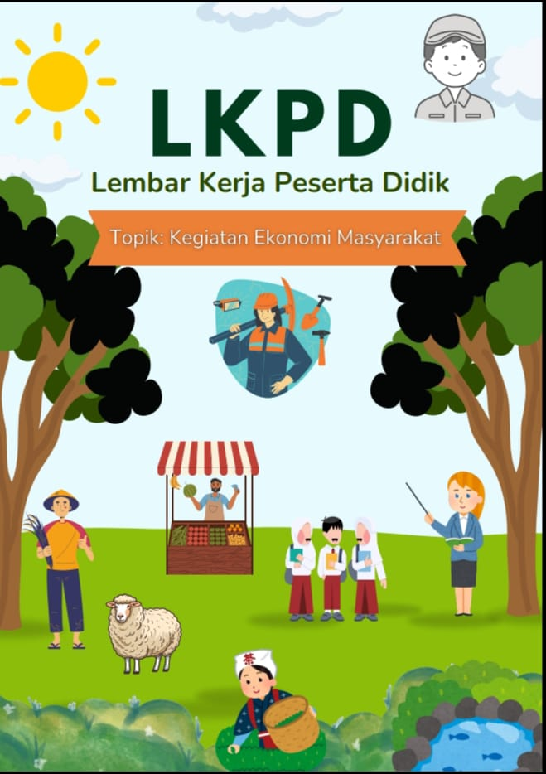
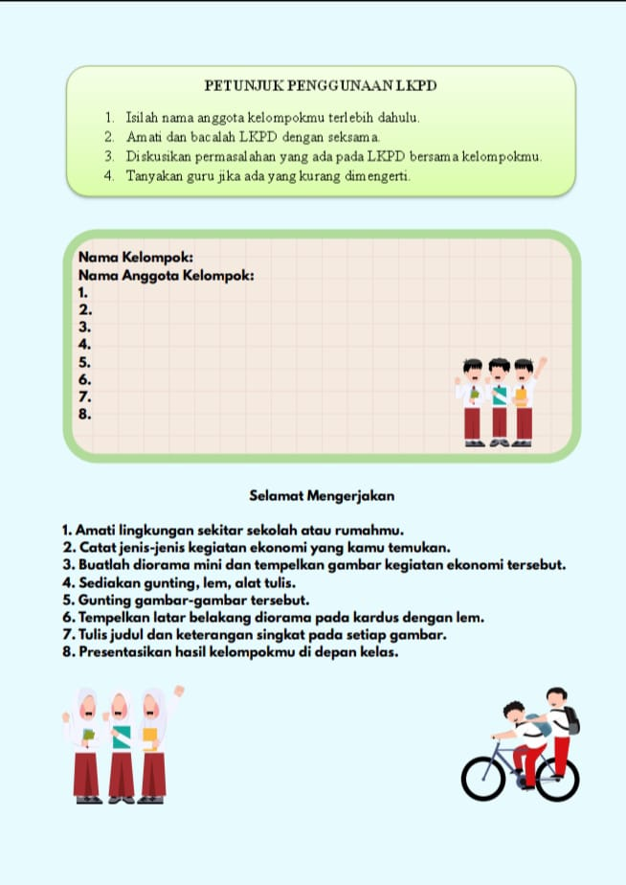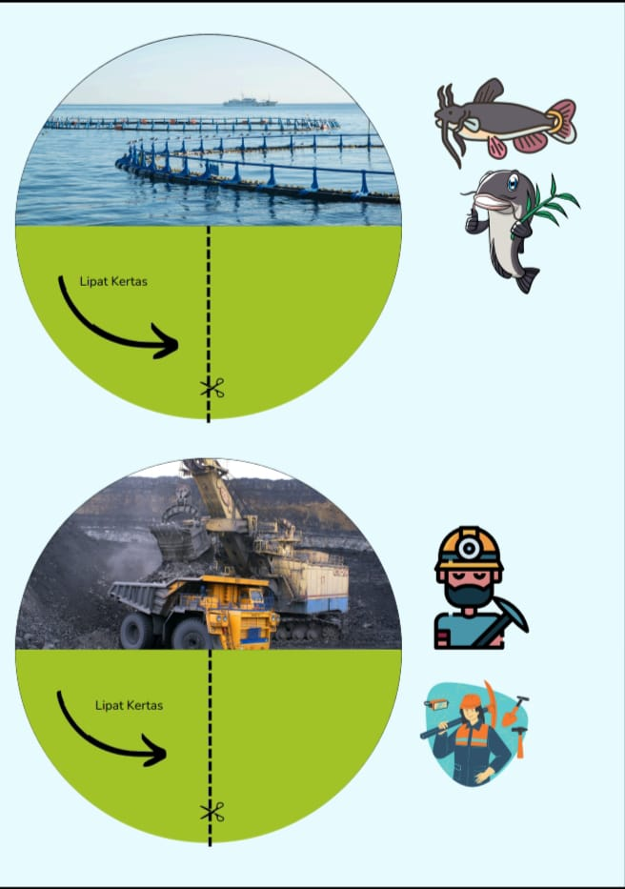

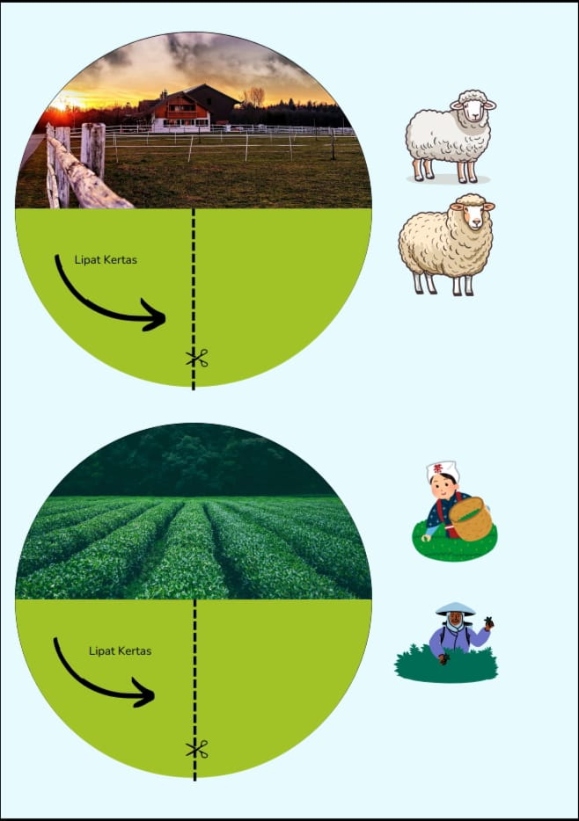
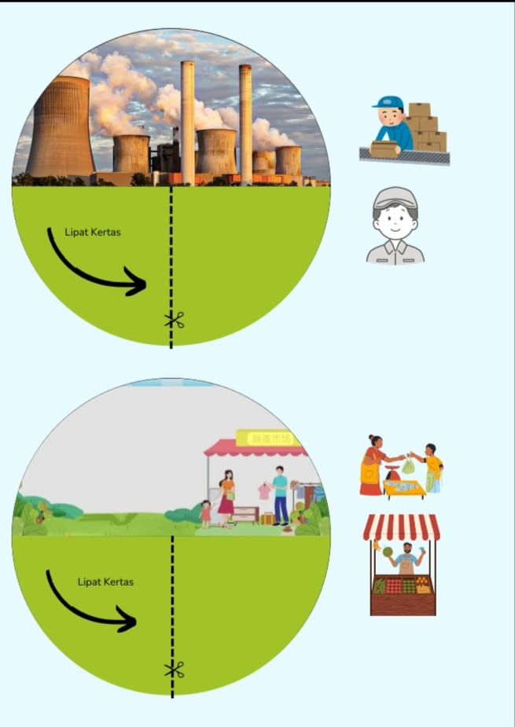

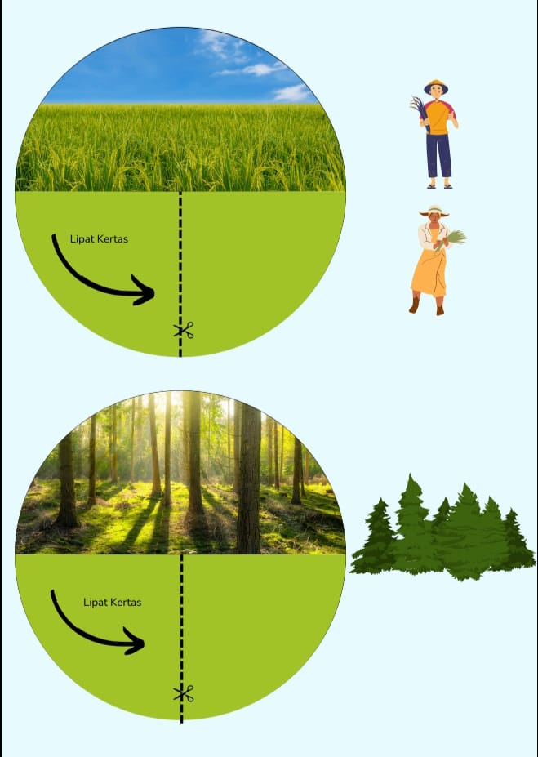

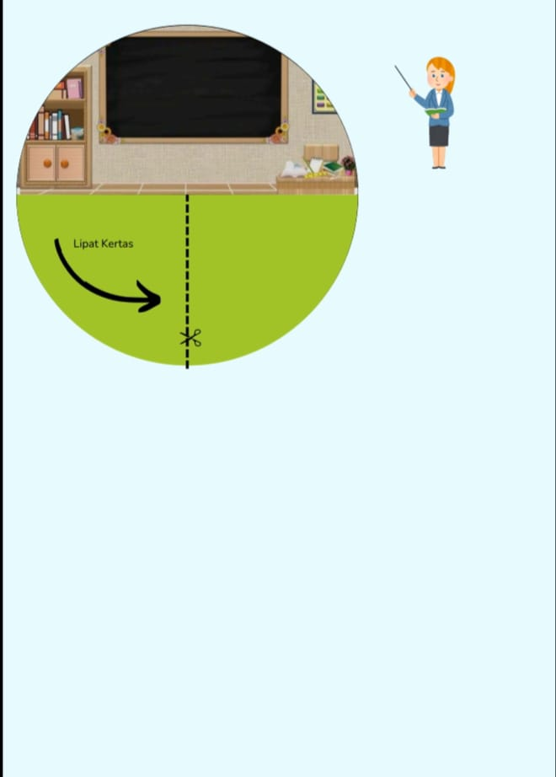

Lembar Modul Siklus II
PERTEMUAN 1
INFORMASI UMUM
- IDENTITAS MODUL
Nama Penyusun : Farhani Atsnia Wardah
Institusi : SD Negeri 067257 Medan
Tahun Penyusunan : 2025
Jenjang Sekolah : SD
Mata pelajaran : Ilmu Pengetahuan Alam dan Sosial (IPAS)
Materi : Peran Ekonomi untuk Meningkatkan Kesejahteraan Masyarakat
Topik : Faktor Pendukung Perekonomian Daerah
Kelas : 5
Fase : C
Alokasi Waktu : 2 JP (2×35 Menit)
- KOMPETENSI AWAL
- Peserta didik dapat menyebutkan contoh sumber daya alam yang ada di sekitar
- Siswa sudah menggunakan alat teknologi pada kehidupan sehari-hari dan mengetahui fungsi sederhananya.
- PROFIL PELAJAR PANCASILA
- Beriman, bertakwa kepada Tuhan Yang Maha Esa dan berakhlak mulia,
- Berkebhinekaan global,
- Bergotong-royong,
- Mandiri
- Bernalar kritis, dan
- Kreatif
- SARANA DAN PRASARANA
- Sarana : Gambar faktor pendukung perekonomian daerah, gunting, dabeltip, pulpen, Laptop, proyektor, speaker.
- Prasarana: Buku paket peserta didik kelas V mata pelajaran IPAS, Lembar kerja peserta didik, bahan ajar, video pembelajaran.
- TARGET PESERTA DIDIK
Peserta didik kelas V sebanyak 13 peserta didik.
- MODEL PEMBELAJARAN
Model pembelajaran Project Based Learning (PjBL)
- Pertanyaan dasar.
- Mendesain perencanaan produk.
- Menyusun jadwal pembuatan.
- Memantau keaktifan dan perkembangan proyek.
- Uji hasil.
- Evaluasi pengalaman belajar.
KOMPETENSI INTI
- PERBAIKAN TUJUAN KEGIATAN PEMBELAJARAN
- Setelah mengamati video pembelajaran peserta didik mampu mengidentifikasi dan menjelaskan berbagai jenis faktor prndukung perekonomian daerah dengan benar.
- Dengan menggunakan alat tulis dan bahan gambar yang disediakan peserta didik mampu bekerja sama untuk membuat pop-up book kegiatan ekonomi masyarakat dengan hasil proyek yang rapi.
- Setelah menyelesaikan proyek peserta didik mampu mempresentasikan hasil proyek di depan kelas dengan percaya diri.
- CAPAIAN PEMBELAJARAN
Pada fase C peserta didik memiliki kemampuan untuk memahami sistem organ tubuh manusia, ekosistem, siklus air, bunyi dan cahaya, energi, tata surya, letak dan kondisi geografis, perjuangan para pahawan, keragaman budaya, dan kegiatan ekonomi yang berfungsi sebagai dasar untuk melakukan suatu tindakan, untuk digunakan dalam mengambil suatu keputusan atau menyelesaikan permasalahan yang berkaitan dengan kehidupan sehari-hari berdasarkan pemahamannya terhadap materi yang telah dipelajari. Konsep-konsep tersebut memungkinkan peserta didik untuk menerapkan dan mengembangkan keterampilan inkuiri sains mereka.
- PEMAHAMAN BERMAKNA
Perekonomian suatu daerah dapat berkembang secara optimal apabila ditopang oleh kualitas sumber daya manusia, pemanfaatan sumber daya alam yang berkelanjutan, kemajuan teknologi, serta ketersedian infrastruktur yang memadai. Setiap faktor tersebut saling berkaitan dan berberan penting dalam meningkatkan kesejahteraan masyarakat dan daya saing daerah di tingkat nasional maupun global.
- PERTANYAAN PEMANTIK
Menurut kalian apa saja yang membuat sebuah daerah bisa manjadi maju dan sejahtera?
- PERSIAPAN PEMBELAJARAN
- Guru mempersiapkan semua sarana dan prasarana yang digunakan selama proses pembelajaran berlangsung seperti mempersiapkan modul ajar, dan lembar kerja peserta didik (LKPD).
- Guru mengingatkan peserta didik untuk mempersiapkan buku teks, alat tulis yang dibutuhkan.
- KEGIATAN PEMBELAJARAN
Kegiatan Pendahuluan (10 menit)
- Kelas dimulai dengan guru mengucapkan salam.
- Guru menyapa peserta didik dan mengkondisikan kelas agar siap untuk belajar. Salah satu siswa diminta untuk memimpin doa.
- Guru mengecek kehadiran peserta didik.
- Menyanyikan lagu nasional.
- Peserta didik diingatkan kembali tentang materi yang sudah dipelajari.
- Guru menyampaikan tujuan dan manfaat pembelajaran hari ini.
- Guru memberikan beberapa pertanyaan kepada peserta didik untuk menstimulus ketertarikan peserta didik faktor pendukung perekonomian masyarakat: Menurut kalian apa saja yang membuat sebuah daerah bisa manjadi maju dan sejahtera?
Kegiatan inti (50 menit)
Sintak 1. Pertanyaan Dasar:
- Guru menampilkan video pembelajaran tentang kegiatan ekonomi masyarakat: https://youtu.be/Jw-pp71npww?feature=shared
- Guru mengaitkan isi video dengan pengalaman peserta didik dan lingkungan sekitar melalui tanya jawab.
- Guru menjelaskan langkah-langkah proyek dan hasil yang diharapkan.
- Guru memberikan pertanyaan mendasar apa yang harus peserta didik lakukan terhadap pemecahan masalah:
Faktor pendukung perekonomian apa saja yang ada di sekitarmu?
Sintak 2. Mendesain Perencanaan Proyek:
- Peserta didik di bagi menjadi dua kelompok dan berdiskusi menyusun rencana pembuatan proyek pemecahan masalah berupa pop-up book mini.
- Guru memberikan LKPD kepada masing-masing kelompok.
- Peserta didik diminta untuk fokus pada permasalah yang akan dipecahkan dengan mengerjakan LKPD.
Sintak 3. Menyusun Jadwal:
- Setiap kelompok merencanakan pembuatan pop-up book mini, menentukan jenis faktor pendukung perekonomian daerah yang akan dimasukkan dan membagi tugas anggota kelompok.
- Peserta didik mencatat dan mengumpulkan informasi tentang faktor pendukung perekonomian daerah.
Sintak 4. Memantau Peserta Didik dan Perkembangan Proyek:
- Peserta didik mulai membuat pop-up book mini menggunakan kertas HVS, gambar, dabeltip, gunting dan alat tulis.
- Guru memantau kemajuan setiap kelompok, memberikan bantuan jika diperlukan, dan memastikan setiap anggota kelompok berpartisipasi aktif.
Sintak 5. Uji Hasil:
- Guru mempersilahkan masing-masing kelompok untuk mempresentasikan hasil pop-up book mini yang telah dibuat.
- Kelompok lain memberikan tanggapan dan bertanya untuk memperdalam pemahaman.
Sintak 6. Mengevaluasi Pengalaman Belajar:
- Guru dan peserta didik melakukan refleksi terhadap seluruh proses proyek.
- Guru memberikan umpan balik dan menilai hasil kerja kelompok.
- Guru memberikan apresiasi kepada seluruh peserta didik atas usaha dan partisipasi yang dilakukan.
Kegiatan Penutup (10 menit)
- Guru dan peserta didik melakukan kegiatan refleksi. Guru memberikan beberapa pertanyaan
- Apa yang kita pelajari hari ini?
- Apa yang anak-anak sukai dari pembelajaran kita hari ini?
- Apakah ada yang belum kalian pahami dari materi kita hari ini?
- Guru dan peserta didik memberikan kesimpulan dari pembelajaran yang sudah dipelajari
- Guru memberikan motivasi kepada peserta didik.
- Guru menyampaikan judul materi yang akan dipelajari pada pertemuan selanjutnya.
- Guru menutup pembelajaran dengan mengajak peserta didik membaca doa.
- Guru mengucap hamdallah dan mengucap salam.
- ASESMEN
- Diagnostik : Pertanyaan pemantik sebelum pembelajaran dimulai, Tanya jawab sebagai tindak lanjut.
- Formatif : Penilaian proses, sikap dan keaktifan peserta didik selama kegiatan pembelajaran berlangsung.
- Sumatif : Tertulis
- KEGIATAN REMEDIAL
Peserta didik yang hasil belajarnya belum mencapai target guru melakukan pengulangan materi dengan pendekatan yang lebih individual dan memberikan tugas individual tambahan untuk memperbaiki hasil belajar peserta didik yang bersangkutan.
- REFLESI GURU dan PESERTA DIDIK
Reflesi Guru:
- Apakah tujuan pembelajaran hari ini tercapai?
- Apakah peserta didik terlibat aktif dalam pembelajaran hari ini?
- Apakah peserta didik memahami materi pembelajaran hari ini?
- Adakah hambatan dan kesulitan yang dihadapi pada saat proses pembelajaran hari ini?
Reflesi Peserta Didik:
- Apakah peserta didik merasa senang dalam proses pembelajaran berlangsung?
- Apakah peserta didik dapat menyelesaikan soal mengenai materi yang di sampaikan hari ini?
- MEDIA PEMBELAJARAN
Video pembelajaran:
https://youtu.be/Jw-pp71npww?feature=shared
Mengetahui  Guru Kelas 5 | Medan, 02 Juni 2025  Mahasiswa
Yuliani S. Pd.  NIP. 198407282023212008 | Farhani Atsnia Wardah  NPM. 211434153

MODUL SIKLUS II PERTEMUAN 2
INFORMASI UMUM
- IDENTITAS MODUL
Nama Penyusun : Farhani Atsnia Wardah
Institusi : SD Negeri 067257 Medan
Tahun Penyusunan : 2025
Jenjang Sekolah : SD
Mata pelajaran : Ilmu Pengetahuan Alam dan Sosial (IPAS)
Materi : Peran Ekonomi untuk Meningkatkan Kesejahteraan Masyarakat
Topik : Faktor Pendukung Perekonomian Daerah
Kelas : 5
Fase : C
Alokasi Waktu : 2 JP (2×35 Menit)
- KOMPETENSI AWAL
- Peserta didik dapat menyebutkan contoh sumber daya alam yang ada di sekitar
- Siswa sudah menggunakan alat teknologi pada kehidupan sehari-hari dan mengetahui fungsi sederhananya.
- PROFIL PELAJAR PANCASILA
- Beriman, bertakwa kepada Tuhan Yang Maha Esa dan berakhlak mulia,
- Berkebhinekaan global,
- Bergotong-royong,
- Mandiri
- Bernalar kritis, dan
- Kreatif
- SARANA DAN PRASARANA
- Sarana : Gambar faktor pendukung perekonomian daerah, gunting, dabeltip, pulpen, Laptop, proyektor, speaker.
- Prasarana: Buku paket peserta didik kelas V mata pelajaran IPAS, Lembar kerja peserta didik, bahan ajar, video pembelajaran.
- TARGET PESERTA DIDIK
Peserta didik kelas V sebanyak 13 peserta didik.
- MODEL PEMBELAJARAN
Model pembelajaran Project Based Learning (PjBL)
- Pertanyaan dasar.
- Mendesain perencanaan produk.
- Menyusun jadwal pembuatan.
- Memantau keaktifan dan perkembangan proyek.
- Uji hasil.
- Evaluasi pengalaman belajar.
KOMPETENSI INTI
- PERBAIKAN TUJUAN KEGIATAN PEMBELAJARAN
- Setelah mengamati video pembelajaran peserta didik mampu mengidentifikasi dan menjelaskan berbagai jenis faktor pendukung perekonomian daerah dengan benar.
- Dengan menggunakan alat tulis dan bahan gambar yang disediakan peserta didik mampu bekerja sama untuk membuat laporan kegiatan ekonomi masyarakat dengan hasil proyek yang rapi.
- Setelah menyelesaikan proyek peserta didik mampu mempresentasikan hasil proyek di depan kelas dengan percaya diri.
- CAPAIAN PEMBELAJARAN
Pada fase C peserta didik memiliki kemampuan untuk memahami sistem organ tubuh manusia, ekosistem, siklus air, bunyi dan cahaya, energi, tata surya, letak dan kondisi geografis, perjuangan para pahawan, keragaman budaya, dan kegiatan ekonomi yang berfungsi sebagai dasar untuk melakukan suatu tindakan, untuk digunakan dalam mengambil suatu keputusan atau menyelesaikan permasalahan yang berkaitan dengan kehidupan sehari-hari berdasarkan pemahamannya terhadap materi yang telah dipelajari. Konsep-konsep tersebut memungkinkan peserta didik untuk menerapkan dan mengembangkan keterampilan inkuiri sains mereka.
- PEMAHAMAN BERMAKNA
Perekonomian suatu daerah dapat berkembang secara optimal apabila ditopang oleh kualitas sumber daya manusia, pemanfaatan sumber daya alam yang berkelanjutan, kemajuan teknologi, serta ketersedian infrastruktur yang memadai. Setiap faktor tersebut saling berkaitan dan berberan penting dalam meningkatkan kesejahteraan masyarakat dan daya saing daerah di tingkat nasional maupun global.
- PERTANYAAN PEMANTIK
Menurut kalian apa saja yang membuat sebuah daerah bisa manjadi maju dan sejahtera?
- PERSIAPAN PEMBELAJARAN
- Guru mempersiapkan semua sarana dan prasarana yang digunakan selama proses pembelajaran berlangsung seperti mempersiapkan modul ajar, dan lembar kerja peserta didik (LKPD).
- Guru mengingatkan peserta didik untuk mempersiapkan buku teks, alat tulis yang dibutuhkan.
- KEGIATAN PEMBELAJARAN
Kegiatan Pendahuluan (10 menit)
- Kelas dimulai dengan guru mengucapkan salam.
- Guru menyapa peserta didik dan mengkondisikan kelas agar siap untuk belajar. Salah satu siswa diminta untuk memimpin doa.
- Guru mengecek kehadiran peserta didik.
- Menyanyikan lagu nasional.
- Peserta didik diingatkan kembali tentang materi yang sudah dipelajari.
- Guru menyampaikan tujuan dan manfaat pembelajaran hari ini.
- Guru memberikan beberapa pertanyaan kepada peserta didik untuk menstimulus ketertarikan peserta didik faktor pendukung perekonomian masyarakat: Menurut kalian apa saja yang membuat sebuah daerah bisa manjadi maju dan sejahtera?
Kegiatan inti (50 menit)
Sintak 1. Pertanyaan Dasar:
- Guru menampilkan video pembelajaran tentang kegiatan ekonomi masyarakat: https://youtu.be/Jw-pp71npww?feature=shared
- Guru mengaitkan isi video dengan pengalaman peserta didik dan lingkungan sekitar melalui tanya jawab.
- Guru menjelaskan langkah-langkah proyek dan hasil yang diharapkan.
- Guru memberikan pertanyaan mendasar apa yang harus peserta didik lakukan terhadap pemecahan masalah:
Faktor pendukung perekonomian apa saja yang ada di sekitarmu?
Sintak 2. Mendesain Perencanaan Proyek:
- Peserta didik di bagi menjadi dua kelompok dan berdiskusi menyusun rencana pembuatan proyek pemecahan masalah berupa laporan.
- Guru memberikan LKPD kepada masing-masing kelompok.
- Peserta didik diminta untuk fokus pada permasalah yang akan dipecahkan dengan mengerjakan LKPD.
Sintak 3. Menyusun Jadwal:
- Setiap kelompok merencanakan pembuatan laporan, menentukan jenis faktor pendukung perekonomian daerah yang akan dimasukkan dan membagi tugas anggota kelompok.
- Peserta didik mencatat dan mengumpulkan informasi tentang faktor pendukung perekonomian daerah.
Sintak 4. Memantau Peserta Didik dan Perkembangan Proyek:
- Peserta didik mulai membuat laporan menggunakan kertas buku tulis, gambar, dan alat tulis.
- Guru memantau kemajuan setiap kelompok, memberikan bantuan jika diperlukan, dan memastikan setiap anggota kelompok berpartisipasi aktif.
Sintak 5. Uji Hasil:
- Guru mempersilahkan masing-masing kelompok untuk mempresentasikan hasil laporan yang telah dibuat.
- Kelompok lain memberikan tanggapan dan bertanya untuk memperdalam pemahaman.
Sintak 6. Mengevaluasi Pengalaman Belajar:
- Guru dan peserta didik melakukan refleksi terhadap seluruh proses proyek.
- Guru memberikan umpan balik dan menilai hasil kerja kelompok.
- Guru memberikan apresiasi kepada seluruh peserta didik atas usaha dan partisipasi yang dilakukan.
Kegiatan Penutup (10 menit)
- Guru dan peserta didik melakukan kegiatan refleksi. Guru memberikan beberapa pertanyaan
- Apa yang kita pelajari hari ini?
- Apa yang anak-anak sukai dari pembelajaran kita hari ini?
- Apakah ada yang belum kalian pahami dari materi kita hari ini?
- Guru dan peserta didik memberikan kesimpulan dari pembelajaran yang sudah dipelajari
- Guru memberikan motivasi kepada peserta didik.
- Guru menyampaikan judul materi yang akan dipelajari pada pertemuan selanjutnya.
- Guru menutup pembelajaran dengan mengajak peserta didik membaca doa.
- Guru mengucap hamdallah dan mengucap salam.
- ASESMEN
- Diagnostik : Pertanyaan pemantik sebelum pembelajaran dimulai, Tanya jawab sebagai tindak lanjut.
- Formatif : Penilaian proses, sikap dan keaktifan peserta didik selama kegiatan pembelajaran berlangsung.
- Sumatif : Tertulis
- KEGIATAN REMEDIAL
Peserta didik yang hasil belajarnya belum mencapai target guru melakukan pengulangan materi dengan pendekatan yang lebih individual dan memberikan tugas individual tambahan untuk memperbaiki hasil belajar peserta didik yang bersangkutan.
- REFLESI GURU dan PESERTA DIDIK
Reflesi Guru:
- Apakah tujuan pembelajaran hari ini tercapai?
- Apakah peserta didik terlibat aktif dalam pembelajaran hari ini?
- Apakah peserta didik memahami materi pembelajaran hari ini?
- Adakah hambatan dan kesulitan yang dihadapi pada saat proses pembelajaran hari ini?
Reflesi Peserta Didik:
- Apakah peserta didik merasa senang dalam proses pembelajaran berlangsung?
- Apakah peserta didik dapat menyelesaikan soal mengenai materi yang di sampaikan hari ini?
- MEDIA PEMBELAJARAN
Video pembelajaran:
https://youtu.be/Jw-pp71npww?feature=shared
Mengetahui  Guru Kelas 5 | Medan, 04 Juni 2025  Mahasiswa
Yuliani S. Pd.  NIP. 198407282023212008 | Farhani Atsnia Wardah  NPM. 211434153

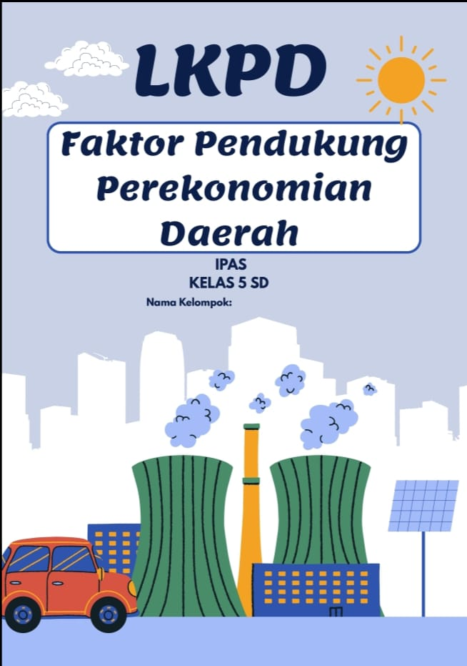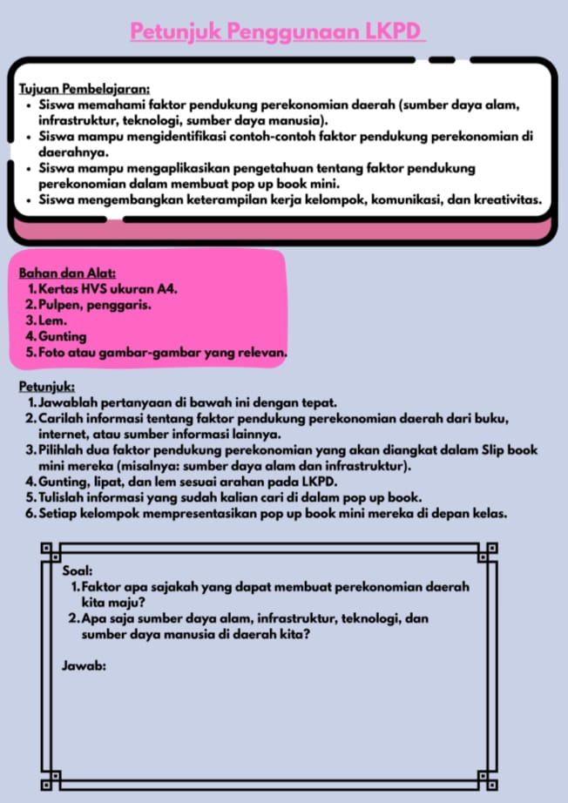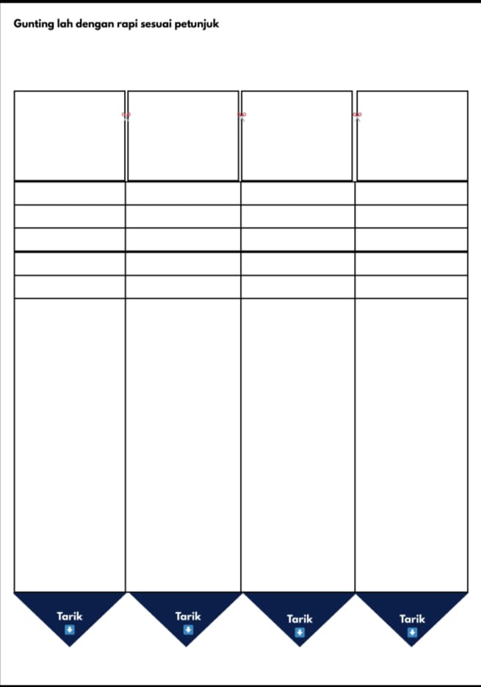
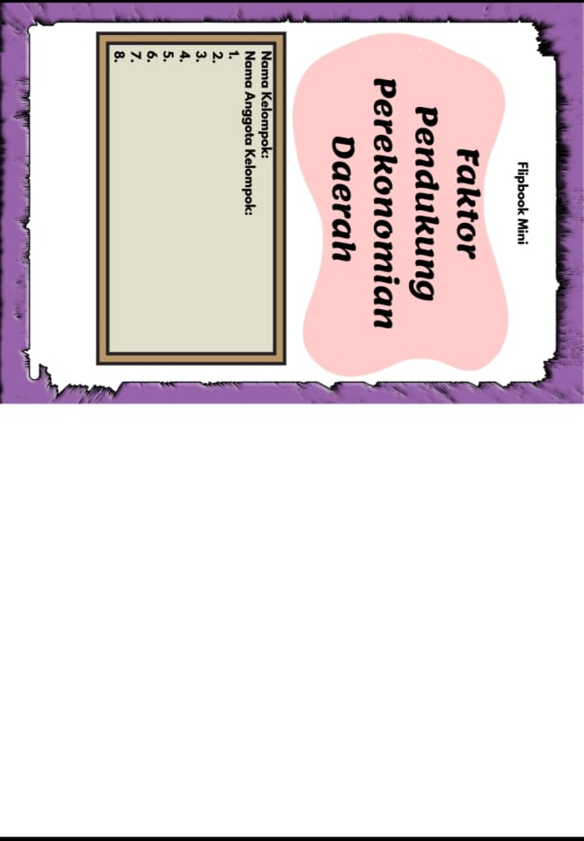

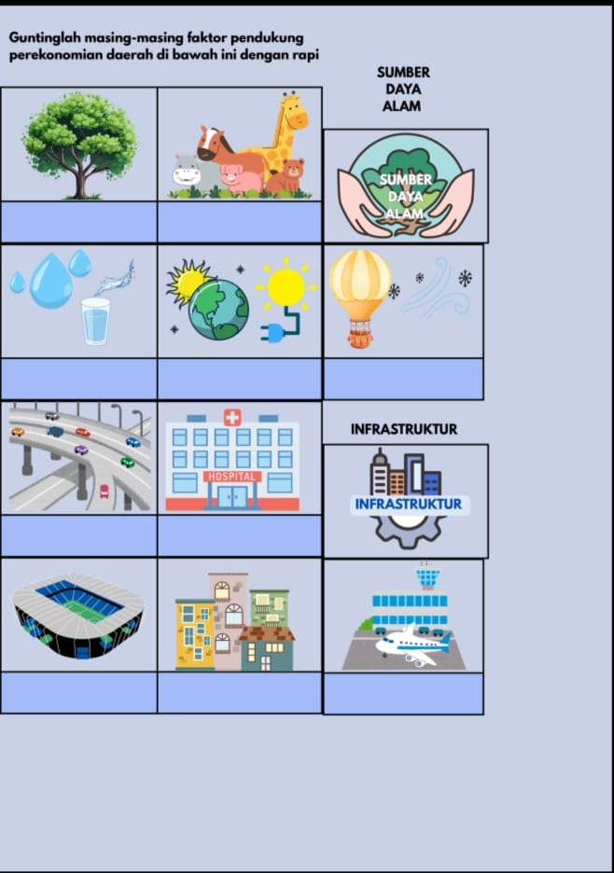

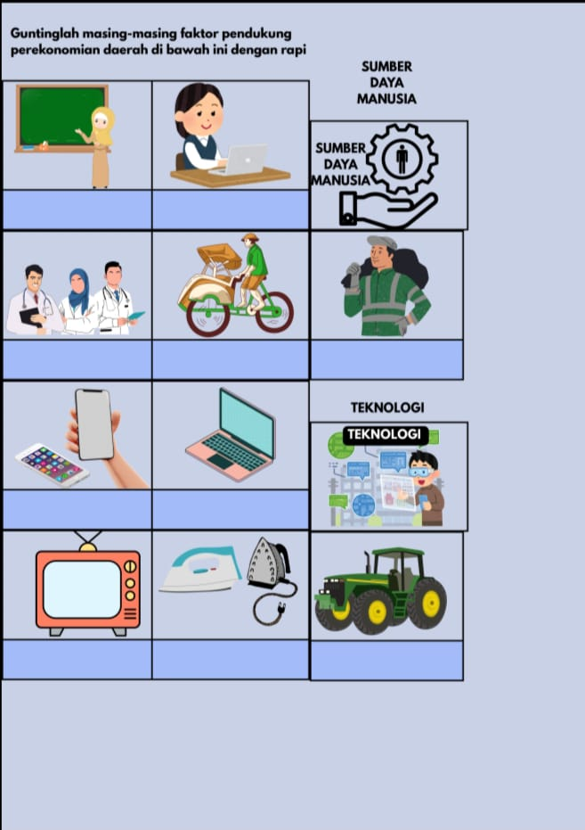

Lampiran 2 Lembar Tes

PRE TEST HASIL BELAJAR IPAS PRA SIKLUS
Petunjuk Pengerjaan:
- Mulailah dengan berdoa.
- Isilah data diri dengan lengkap.
- Bacalah setiap soal dengan teliti dan seksama.
- Kerjakan terlebih dahulu soal-soal yang kamu kuasai.
- Tetap tenang dan fokus dalam mengerjakan soal.
- Jangan lupa untuk memeriksa kembali semua jawabanmu.
Data Diri
Nama :
Kelas :
Hari/Tanggal :
Topik Materi : Mengenal Warisan Budaya

Selamat Mengerjakan
Soal
- Bagaimana cara membedakan antara warisan budaya benda dan warisan budaya yang tak benda? Jelaskan perbedaannya!

- a.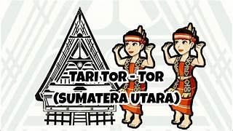 b.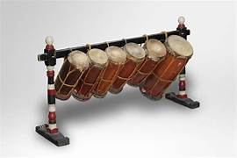
Dari contoh yang ada, mana yang termasuk warisan budaya tak benda? Mengapa kamu memilih itu?

- Mengapa kita harus menjaga dan melestarikan warisan budaya? Sebutkan dua alasannya!

- Menurutmu, apa yang akan terjadi jika warisan budaya tidak dijaga dan dilestarikan?

- Coba bandingkan warisan budaya di daerahmu dengan warisan budaya dari daerah lain yang kamu tahu! Apa saja persamaan dan perbedaannya?

- Apa ciri khas warisan budaya dari daerahmu? Mengapa ciri khas itu penting?

- Apa sikap yang baik saat kamu bertemu dengan budaya yang berbeda? Berikan contohnya!

- Sikap apa yang tidak baik saat bertemu budaya lain? Apa akibatnya jika kita bersikap seperti itu?

- Coba buat rencana mudah supaya warisan budaya di sekolahmu tetap terjaga!

- Buatlah ide kegiatan yang bisa dilakukan bersama teman-teman di sekolah untuk mengenalkan warisan budaya!

Kunci Jawaban Pre Test IPAS Pra Siklus
- Warisan budaya benda adalah peninggalan yang bisa dilihat dan dipegang, seperti candi atau keris. Warisan budaya tak benda adalah peninggalan yang tidak bisa dipegang, seperti lagu daerah atau tarian.
- Tarian tradisional termasuk warisan budaya tak benda karena tidak bisa dipegang, hanya bisa dilihat dan dipelajari.
- Agar budaya tidak hilang dan supaya generasi berikutnya bisa mengenalkan budaya kita.
- Warisan budaya bisa punah dan anak cucu kita tidak bisa mengenalnya lagi.
- Persamaannya: Sama-sama punya tradisi unik.
Perbedaannya: Nama, bentuk, dan cara melakukannya bisa berbeda.
- Misal, batik dari Jawa. Penting karena menjadi identitas daerah dan kebanggaan.
- Sikapnya harus menghormati. Contoh: Tidak mengejek menjual makanan atau pakaian daerah lain.
- Mengejek budaya lain. Akibatnya, bisa membuat orang lain sedih dan terjadi pertengkaran.
- Mengadakan lomba menari atau memakai pakaian adat setiap Hari Kartini.
- Membuat pameran budaya di kelas, menampilkan tarian daerah, atau membawakan makanan khas untuk dicicipi bersama.
POST TEST HASIL BELAJAR IPAS SIKLUS I
Petunjuk Pengerjaan:
- Mulailah dengan berdoa.
- Isilah data diri dengan lengkap.
- Bacalah setiap soal dengan teliti dan seksama.
- Kerjakan terlebih dahulu soal-soal yang kamu kuasai.
- Tetap tenang dan fokus dalam mengerjakan soal.
- Jangan lupa untuk memeriksa kembali semua jawabanmu.
Data Diri
Nama :
Kelas :
Hari/Tanggal :
Topik Materi : Kegiatan Ekonomi Masyarakat

Selamat Mengerjakan
Soal
- Apa saja yang dilakukan petani di desa kamu supaya kita bisa mendapatkan hasil panen, seperti beras atau sayuran?

- Apa bedanya orang yang membuat barang (produsen) dengan orang yang memakai atau membeli barang (konsumen)?

- Coba ceritakan, bagaimana caranya agar hasil panen dari sawah atau kebun bisa sampai ke rumah kita?

- Kenapa penting sekali barang-barang seperti makanan atau pakaian bisa sampai ke tempat yang jauh?

- Apa perbedaan antara orang yang tinggal di dekat laut dan orang yang tinggal di gunung dalam memilih dan memakai barang sehari-hari?

- Kenapa kita harus mendahulukan membeli sesuatu yang penting (kebutuhan) daripada membeli sesuatu yang hanya kita inginkan saja?

- Apa saja hal baik dan hal buruk dari adanya orang yang membuat atau menjual sesuatu di rumahnya sendiri di sekitar tempat tinggalmu?

- Apa pengaruh jual beli terhadap kehidupan berteman dan bersosialisasi di lingkunganmu?

- Coba pikirkan cara yang hebat supaya sayuran bisa sampai ke daerah yang jauh dan sulit dijangkau!

- Buatlah rencana kegiatan yang mudah dilakukan agar orang-orang di sekitarmu bisa mendapatkan uang lebih banyak!

Kunci Jawaban Siklus I
- Menanam, merawat, dan memanen tanaman agar kita punya makanan.
- Produsen membuat barang, konsumen memakai/membeli barang.
- Petani panen - dijual ke pasar - dibeli konsumen.
- Agar semua orang bisa mendapatkan barang yang dibutuhkan, meskipun tinggalnya jauh.
- Pesisir banyak makan ikan, pegunungan banyak makan sayur.
- Agar uang tidak habis untuk hal yang tidak penting dan kebutuhan dasar terpenuhi.
- Positif: Membuka lapangan kerja, meningkatkan pendapatan warga.
Negatif: Dapat menimbulkan polusi atau gangguan
- Mempererat hubungan antar warga karena saling membutuhkan dan menguntungkan.
- Menggunakan transportasi khusus seperti perahu atau sepeda motor.
- Membuat kerajinan tangan untuk dijual kepada wisatawan.

POST TEST HASIL BELAJAR IPAS SIKLUS I
Petunjuk Pengerjaan:
- Mulailah dengan berdoa.
- Isilah data diri dengan lengkap.
- Bacalah setiap soal dengan teliti dan seksama.
- Kerjakan terlebih dahulu soal-soal yang kamu kuasai.
- Tetap tenang dan fokus dalam mengerjakan soal.
- Jangan lupa untuk memeriksa kembali semua jawabanmu.
Data Diri
Nama :
Kelas :
Hari/Tanggal :
Topik Materi : Fator Pendukung Perekonomian Daerah

Selamat Mengerjakan
Soal:
- Jelaskan bagaimana sumber daya alam dan jalan bisa membantu ekonomi daerah!
- Bagaimana teknologi membantu orang di daerahmu bekerja?
- Mana yang lebih penting di daerahmu, orang yang terampil atau alat modern? Jelaskan!
- Sebutkan faktor ekonomi apa saja yang ada di daerahmu dan bagaimana mereka bekerja sama!
- Mana yang lebih penting, membangun jalan baru atau mengajari orang keterampilan? Beri alasan!
- Sebutkan dua keuntungan dan dua kerugian memakai alat pertanian modern!
- Menurutmu, bisa kah orang terampil menggantikan alat modern? Jelaskan!
- Buat rencana sederhana agar sumber daya alam dan teknologi bisa membantu ekonomi daerahmu!
- Buat slogan singkat yang mengajak orang memakai jalan dan keterampilan untuk maju!
- Jika kamu kepala desa, buat ide sederhana untuk meningkatkan ekonomi desa! Jelaskan!

Jawaban:
Kunci Jawaban Siklus 2
- Sumber daya alam seperti sawah dan sungai menyediakan bahan untuk hidup dan jualan. Jalan memudahkan orang membawa barang ke pasar sehingga ekonomi daerah maju.
- Teknologi seperti mesin pertanian membantu orang bekerja lebih cepat dan hasilnya lebih banyak.
- Orang yang terampil penting karena mereka tahu cara memakai alat modern dengan benar supaya hasil kerja bagus.
- Di daerahku ada sawah (sumber daya alam), jalan (infrastruktur), alat pertanian (teknologi), dan petani (sumber daya manusia). Mereka bekerja sama supaya hasil panen bisa dijual dengan mudah.
- Mengajari orang keterampilan lebih penting supaya mereka bisa kerja dengan baik, tapi jalan juga penting supaya hasil kerja bisa dijual.
- Keuntungan alat modern: kerja cepat dan hasil banyak.
Kerugian: mahal dan bisa membuat orang kehilangan pekerjaan.
- Orang terampil penting, tapi tanpa alat modern kerja bisa lambat dan kurang efisien, jadi keduanya saling melengkapi.
- Rencanaku: gunakan sawah yang ada, pakai alat pertanian sederhana, dan ajarkan petani cara memakai alat itu supaya hasil panen naik.
- Slogan: “Jalan Lancar, Kerja Pintar, Ekonomi Maju Bersama!” Artinya, dengan jalan baik dan kerja terampil, ekonomi daerah akan maju.
- Ideku: buat kelompok tani yang memakai alat sederhana dan belajar cara menjual hasil panen lewat internet supaya ekonomi desa makin maju.

Lampiran 3 Lembar Observasi Guru dan Peserta Didik
Lembar Observasi Guru
Instansi :
Mata pelajaran:
Topik Materi :
Pada tahap ini untuk mengamati aktivitas guru pada saat proses pembelajaran berlangsung: Berilah tanda ceklis (√) pada pernyataan yang sudah di sediakan di bawah ini.
Keterangan: (Ya) untuk kegiatan yang dilakukan dan (Tidak) untuk kegiatan yang tidak dilakukan.
No | Aspek yang Diamati | Indikator Perilaku yang Diamati | Skala Penilaian
No | Aspek yang Diamati | Indikator Perilaku yang Diamati | Ya | Tidak
1 | Perencanaan pembelajaran | Guru menyampaikan tujuan pembelajaran di awal kegiatan.
2 | Pembukaan pembelajaran | Guru memulai pembelajaran dengan apersepsi atau pertanyaan pemantik.
3 | Penguasaan materi | Guru menjelaskan materi dengan jelas.
4 | Model pembelajaran | Guru menggunkan model pembelajaran yang sesuai dengan karakter peserta didik.
5 | Penggunaan media pembelajaran | Guru memanfaatkan media atau alat bantu dalam menjelaskan materi.
6 | Interaksi dengan peserta didik | Guru memberikan kesempatan peserta didik bertanya.
7 | Manajemen kelas | Guru mampu mengelola kelas agar tertib.
8 | Penilain dan umpan balik | Guru memberi evaluasi atau pertanyaan untuk mengetahui pemahaman peserta didik.
9 | Bahasa dan komunikasi | Guru menggunakan bahasa yang santun dan mudah di pahami.
10 | Penutupan pembelajaran | Guru menutup pembelajaran dengan refleksi dan berdoa.
Jumlah
Persentase

Lembar Observasi Peserta Didik
Instansi :
Hari/Tanggal :
Mata pelajaran:
Topik Materi :
Pada tahap ini untuk mengamati aktivitas guru pada saat proses pembelajaran berlangsung: Berilah kata (Ya/Tidak) pada pernyataan yang sudah di sediakan di bawah ini.
Keterangan: (Ya) untuk kegiatan yang dilakukan dan (Tidak) untuk kegiatan yang tidak dilakukan.
No | Nama Peserta Didik | Aspek yang Diamati |  |  |  |  |  |  |  |  |  | Jumlah | Persentase
No | Nama Peserta Didik | 1 | 2 | 3 | 4 | 5 | 6 | 7 | 8 | 9 | 10 | Jumlah | Persentase
1 | Akbar Raziq
2 | Akifa Naila
3 | Al Bayaki
4 | Alisa khairasava
5 | Anggi
6 | Arfanza Pratama
7 | Bima Noviano
8 | Iyan Bastian
9 | Nabilla
10 | Nayla Junita Sari
11 | Putri Azzahra
12 | Vicky Ramadhan
13 | Zulham
 | Jumlah
 | Rata-rata Ketuntasan
 | Kategori

LAMPIRAN 4 DOKUMENTASI
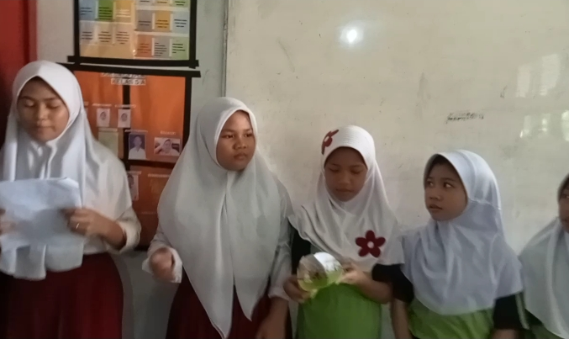 | 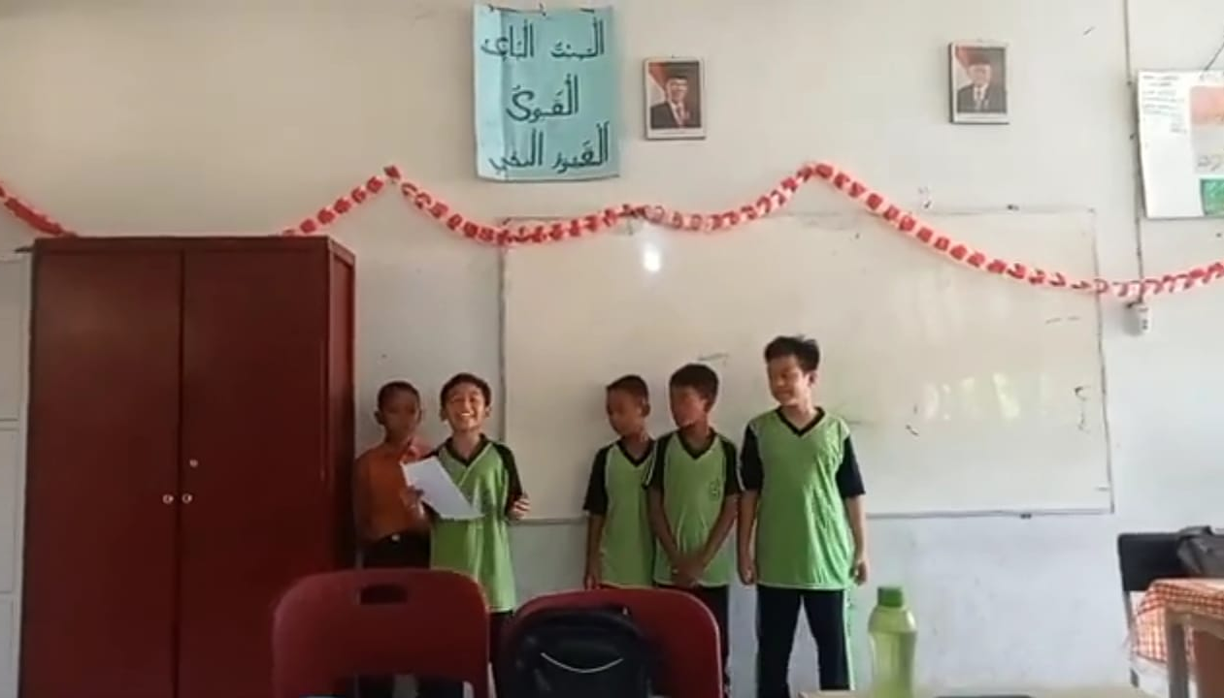
Peserta didik mempresentasikan hasil diskusi kelompok | Peserta didik mempresentasikan hasil diskusi kelompok
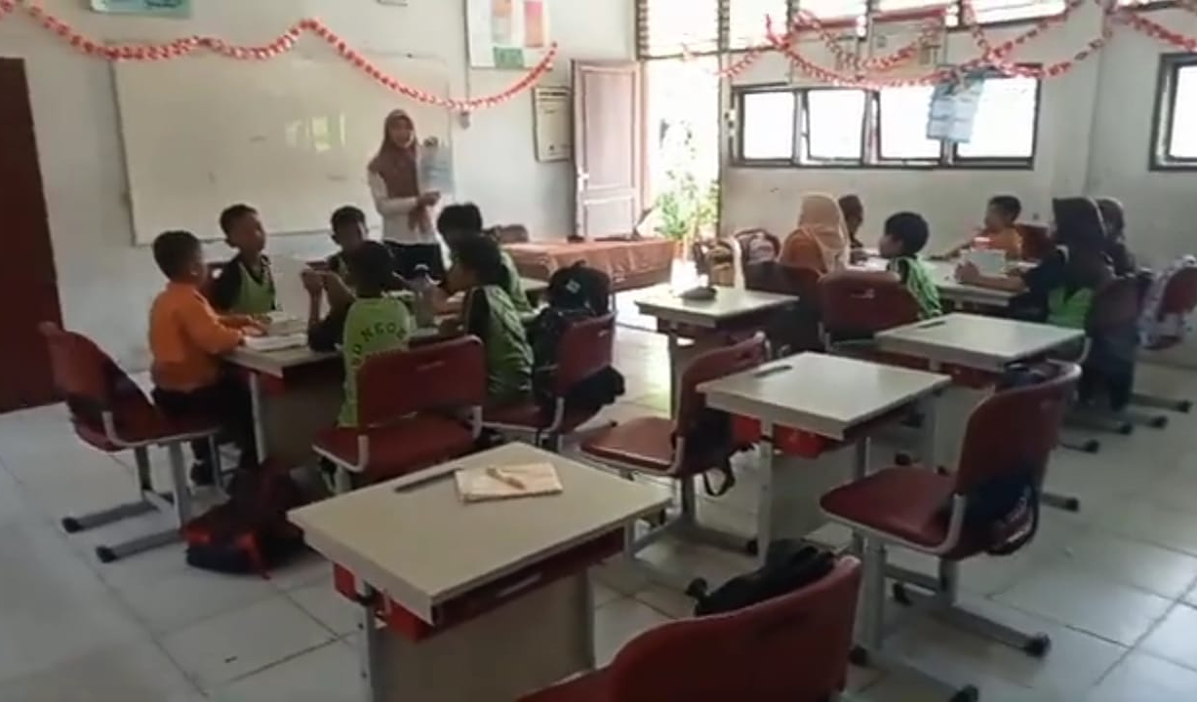 | 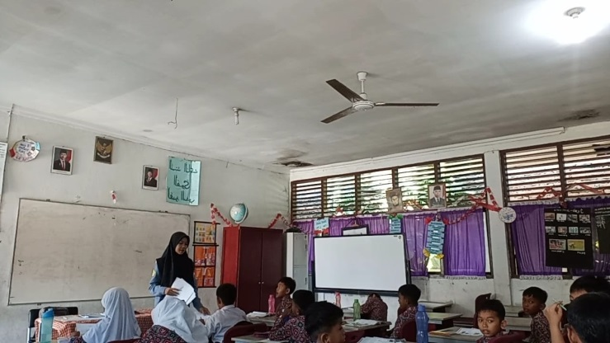
Peserta didik berdiskusi kelompok | Proses pembelajaran
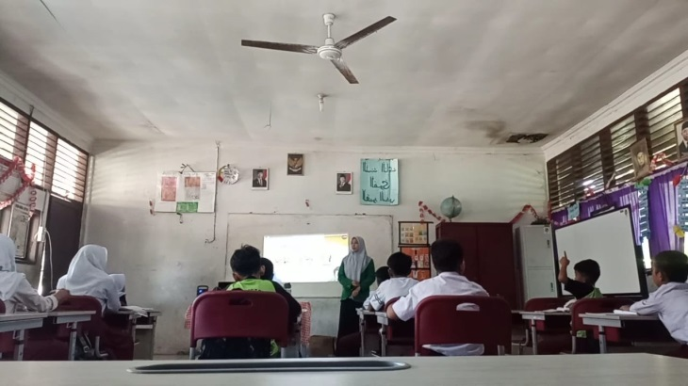
Proses pembelajaran

